**PRÍRODNÉ LÁTKY**

Prírodné látky sú organické látky, ktoré sú potrebné pre stavbu a priebeh životných procesov organizmov. Patria tu:

1. **Cukry =sacharidy**
2. **Tuky =lipidy**
3. **Bielkoviny=proteíny**
4. **Nukleové kyseliny (DNA, RNA)**
5. **Biokatalyzátory – vitamíny + enzýmy + hormóny**

**1. Sacharidy**

* Sú 3-prvkové organické zlúčeniny – obsahujú C, H, O

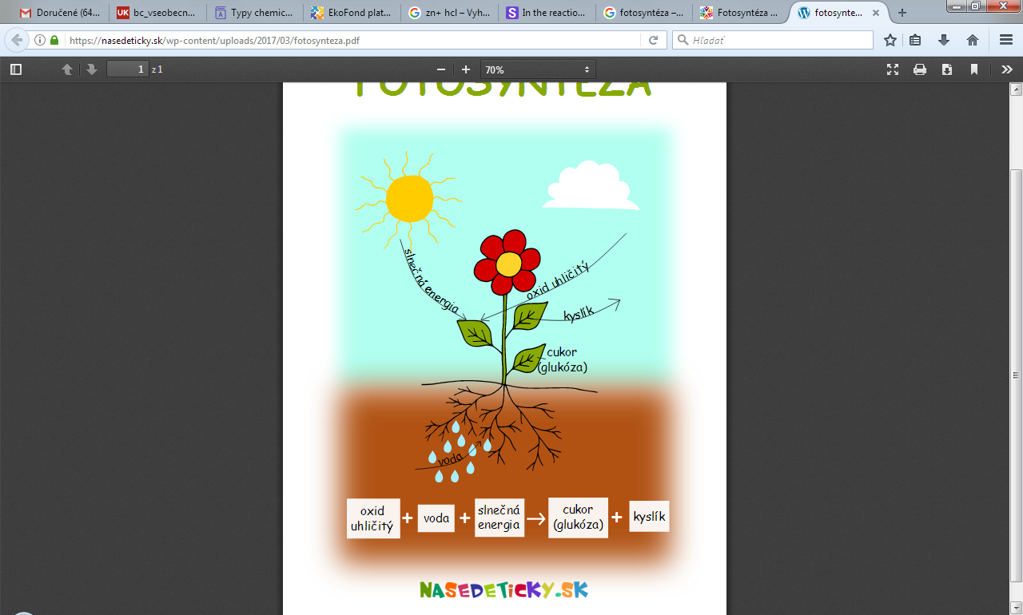Vlastnosti:

* nachádzajú sa v telách rastlín aj živočíchov
* sú zdrojom energie, sú stavebné látky
* vznikajú pri fotosyntéze:

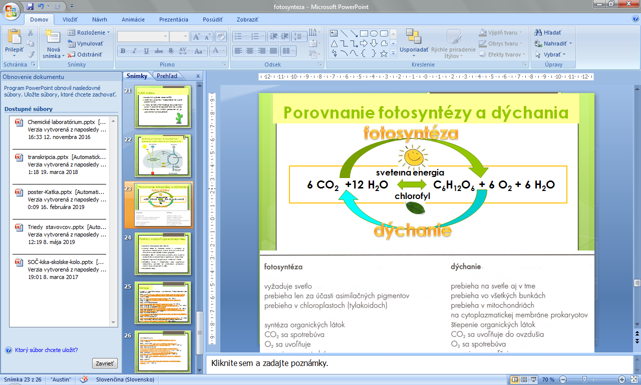

* 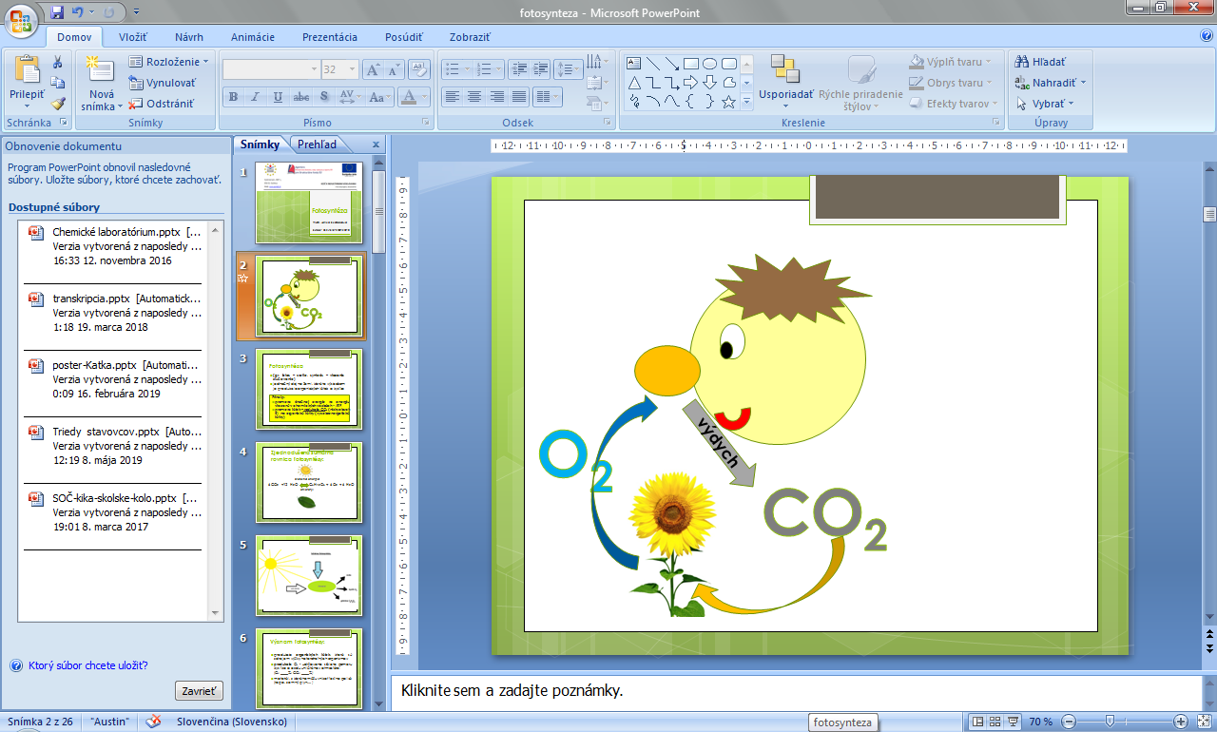živočíchy sú heterotrofné – nevedia si vytvoriť organické látky, sú odkázané ich prijímať v potrave
* v tele sa cukor pri dýchaní rozkladá: C6H12O6 + O2 → E +CO2 + H2O
* uvoľnenú energiu organizmus využije napr. na pohyb,

rast, teplo, trávenie,...

Rozdelenie sacharidov:

* Jednoduché sacharidy → monosacharidy: glukóza, fruktóza
* Zložité sacharidy →a) oligosacharidy: sacharóza, laktóza, maltóza

→ b) polysacharidy: škrob, glykogén, celulóza

1. Monosacharidy

- Glukóza (hroznový cukor) C6H12O6

* nachádza sa v hrozne, je rýchlo stráviteľná, preto sa ľahko dostane do krvi – obsah glukózy v krvi=glykémia – vysoké hodnoty – cukrovka – DIABETES MELLITUS!!!!!
* je okamžitý zdroj energie, preto ju športovci používajú vo vypätých situáciách
* V prípade potreby ju môžeme podávať infúziou priamo do krvi, POZOR! – najesť sa, mozog potrebuje cukor, inak pri náhlom poklese a hladovaní hrozí odpadnutie!!!!

- Fruktóza(ovocný cukor) C6H12O6

* je zdrojom okamžitej energie, nachádza sa v ovocí a mede
* najsladší cukor, je ľahko stráviteľný, preto ho môžu konzumovať aj cukrovkári, nezvyšuje glykémiu

2. Oligosacharidy - Vznikajú spájaním 2 až 10 monosacharidov: C6H12O6 + C6H12O6 → C12H22O11 + H2O

1. Sacharóza (repný cukor) C12H22O11

* vzniká spojením glukózy a fruktózy, je biela [kryštalická](https://sk.wikipedia.org/wiki/Kry%C5%A1t%C3%A1l) látka sladkej chuti
* nachádza sa vo všetkých rastlinách, najviac v cukrovej repe, trstine...
* Je zásobný zdrojom energie, uskladňuje sa v pečeni a svaloch

Použitie: V potravinárstve na konzumáciu, ako konzervačná látka

3. Polysacharidy - Vznikajú spájaním viac ako 10 monosacharidov , nie sú sladké!!!!

1. Glykogén – nachádza sa v ľudskom tele

- zásobný zdroj energie

- Organizmus ho v prípade potreby premieňa na monosacharidy

b) Škrob – nachádza sa v telách rastlín

- zásobný zdroj energie

- je to biely prášok bez chuti a vône, nerozpustný v studenej vode

* základná živina človeka, nachádza sa v zemiakoch, obilí, kukurici, ryži, banáne
* Dôkaz Lugolovým roztokom – vznikne modro-fialovo-čierne sfarbenie
* Varením sa farba stráca

Použitie: v potravinárstve, farmaceutike, výroba lepidiel, náterov

1. Celulóza – je to stavebná látka, nachádza sa : 99% - bavlna, ľan, konope, 50% - drevo (papier, celofán, umelý hodváb...)